KONFERENČNÍ NABÍDKA|SMLOUVA

|  |  |  |  |
| --- | --- | --- | --- |
| Mezi: |  | a: |  |
| Firma: | Hotels by HR Pilsen s.r.o. | Firma: | ČCCR – CzechTourism |
| Hotel: | Vienna House Easy by Wyndham Pilsen |  | Štěpánská 567/15 |
| Adresa: | U Prazdroje 6 | Adresa: | 120 00 Praha 2 - Nové Město |
|  | CZ - 301 00 Pilsen |  | IČO: 49277600/ DIČ: CZ49277600 |
|  |  |  |  |
| Kontaktní osoba: | XXX | Kontaktní osoba: | XXX |
| E-mail: | XXX | E-mail: | XXX |
| Telefon: | +420 XXX | Telefon: | +420 XXX |

Číslo smlouvy 2024/S/310/0202

|  |  |  |  |  |
| --- | --- | --- | --- | --- |
| **DETAILY KONFERENCE** | |  |  |  |
| **Rezervační číslo** | **Druh akce** | **Začátek – Konec** | **Počet účastníků** | **Opce** |
| 298181 | European Travel Commission Market  Intelligence Group and Marketing Group Annual Meeting | 18. - 21.02.2025 | 90 | 30.11.2024 |

**PŘEHLED** všechny ceny jsou uvedeny v CZK

|  |  |  |
| --- | --- | --- |
| **Typ** | **Celková částka bez DPH** | **Celková částka vč. DPH** |
| Ubytování | 0,00 | 0,00 |
| City tax | 0,00 | 0,00 |
| Pronájmy | 0,00 | 0,00 |
| Konferenční balíčky | 277 866,00 | 322 200,00 |
| Nápoje | 0,00 | 0,00 |
| Ostatní Catering | 0,00 | 0,00 |
| Service charge | 0,00 | 0,00 |
| Technické vybavení | 24 297,52 | 29 400,00 |
| Ostatní služby | 12 396,69 | 15 000,00 |
| **CELKEM** | **314 560,21** | **366 600,00** |

|  |  |  |  |  |  |  |
| --- | --- | --- | --- | --- | --- | --- |
| **UPŘESNĚNÍ UBYTOVÁNÍ** | |  |  |  |  |  |
| **Od** | **Do** | **Počet** | **Typ pokoje** | **Počet nocí** | **Cena vč. DPH** | **Cena celkem vč. DPH** |
| 18.02.2025 | 21.02.2025 | 40 | SGL Superior | 3 | 2 400,00 | Formou ubytovacího linku |
| 18.02.2025 | 21.02.2025 | 0 | DBL Superior | 3 | 2 850,00 | Formou ubytovacího linku |
| **C E L K E M**  UBYTOVÁNÍ | |  |  |  | **CZK** | **0,00** |
|  |  |  |  |  |  |  |
| **Od** | **Do** |  | **Počet osob** | **Počet nocí** | **Cena vč. DPH** | **Cena celkem vč. DPH** |
| 18.02.2025 | 21.02.2025 |  | 40 | 3 | 25,00 | Formou ubytovacího linku |
| **C E L K E M** CITY TAX | |  |  |  | **CZK** | **0,00** |
|  |  |  |  |  |  |  |

**Poznámky:**

Pokoje jsou nabízeny formou ubytovacího linku. Ubytování bude hrazeno individuálně ze strany hostů. Případná storna budou hrazena ze strany hostů. Hotel se zavazuje garantovat rezervace pokojů do 18. ledna 2025.

Všechny ceny jsou uvedeny za pokoj a noc včetně 12% DPH a zahrnují snídani formou bufetu. Uvedená cena pokoje nezahrnuje městský poplatek za osobu. Novela zákona 565/1990 Sb. stanovuje výši poplatku 25,00 CZK za osobu a noc v Plzni od 01.12.2023.

**Check-in:** Pokoje jsou k dispozici **od 15:00 hod. v den příjezdu**.

**Check-out:** Uvolnění pokoje a vrácení vstupní karty je nutné do 12:00 hod. v den odjezdu. Za využití služby pozdního odhlášení (late check-out) je účtováno 50 % z ceny pokoje, tato služba je závislá na obsazenosti hotelu a je nutné objednat po předchozí domluvě.

V celém hotelu Vienna House Easy by Wyndham Pilsen vám nabízíme zdarma vysokorychlostní WIFI připojení.

**Datum**

**Čas**

**Místnost**

**Počet**

**účastníků**

**Uspořádaní**

**Pronájem sálu**

19.02.2025

Bude upřesněno

Smaragd

10

Tabule do I

V rámci

celodenního

konferenčního

balíčku

19.02.2025

Bude upřesněno

Opal A

30

Bude upřesněno

V rámci

celodenního

konferenčního

balíčku

19.02.2025

Bude upřesněno

Opal BCD

90

Kulaté stoly

V rámci

celodenního

konferenčního

balíčku

20.02.2025

Bude upřesněno

Smaragd

10

Tabule do I

V rámci

celodenního

konferenčního

balíčku

20.02.2025

Bude upřesněno

Opal A

30

Bude upřesněno

V rámci

celodenního

konferenčního

balíčku

20.02.2025

Bude upřesněno

Opal BCD

90

Kulaté stoly

V rámci

celodenního

konferenčního

balíčku

**CZK**

**00**

**,**

**0**

**C E L K E M**

KONFERENČNÍ MÍSTNOSTI

**UPŘESNĚNÍ KONFERENČNÍCH MÍSTNOSTÍ**

**Poznámky:**

Výše uvedené ceny jsou včetně 21 % DPH.

Součástí vybavení konferenčních místností je:

* Klimatizace
* Wi-Fi nebo WLAN připojení k internetu
* Digitální dataprojektor
* Plátno
* 1x Flipchart

**Plánek konferenčních místnost**

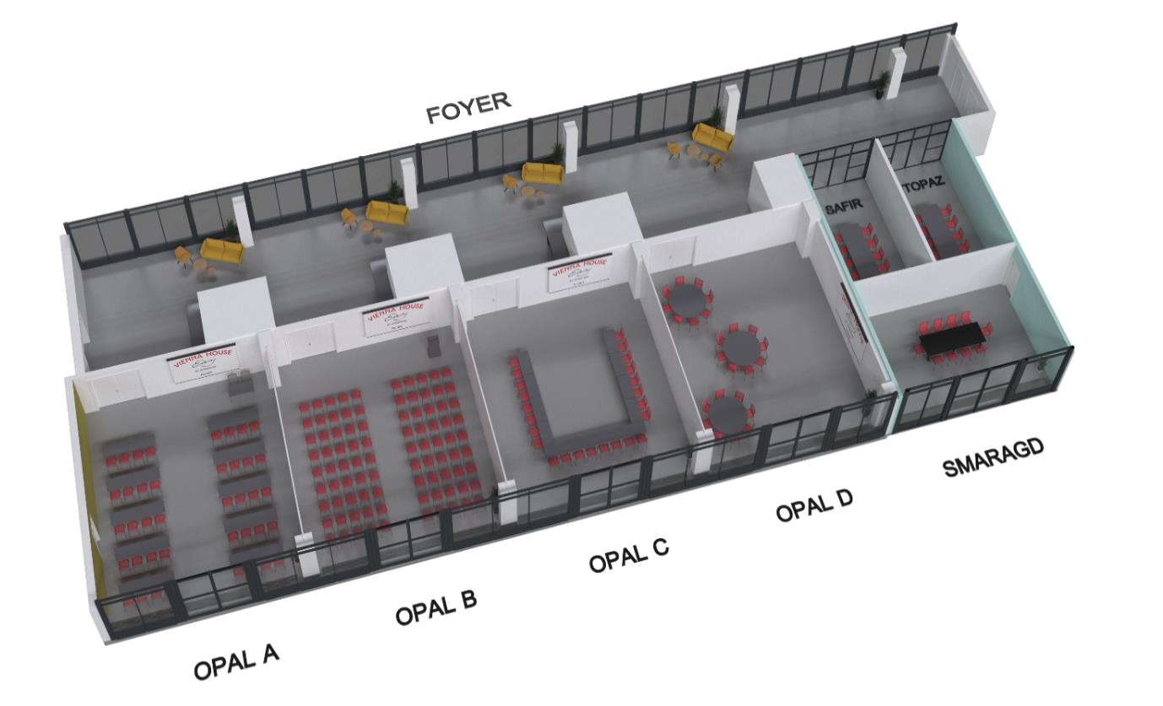

|  |  |  |  |  |  |
| --- | --- | --- | --- | --- | --- |
| **UPŘESNĚNÍ KONFERENČNÍCH BALÍČKŮ** | | |  |  |  |
| 19.02.2025 | Celodenní konferenční balíček | Neomezená konzumace minerální vody a domácí limonády, kávy a čaje | 90 | **1 790,00** | 161 100,00 |
| Coffee Break „Easy“ |
| Oběd „Easy“ dle výběru šéfkuchaře, minerální voda a domácí limonáda (nad 25 osob formou  bufetu) |
| Coffee Break „Easy“ |
| 20.02.2025 | Celodenní konferenční balíček | Neomezená konzumace minerální vody a domácí limonády, kávy a čaje | 90 | **1 790,00** | 161 100,00 |
| Coffee Break „Easy“ |
| Oběd „Easy“ dle výběru šéfkuchaře, minerální voda a domácí limonáda (nad 25 osob formou  bufetu) |
| Coffee Break „Easy“ |
| **C E L K E M** KONFERENČNÍ BALÍČKY | | |  | **CZK** | **322 200,00** |
|  |  |  |  |  |  |

**Poznámky:**

**ALL INCLUSIVE** **Konferenční balíčky**

Nabídka balíčků je platná pro **minimálně 25 osob.**

Cena balíčku je kalkulována na osobu a zahrnuje 12 % a 21% DPH.

Rezervovaná konferenční místnost se může změnit v závislosti na počtu osob.

**Celodenní konferenční balíček** ........ **CZK 1.790,00 za osobu**

* Pronájem konferenční místnosti
* Prezentační sada, psací potřeby a brain food
* Technické vybavení (dataprojektor, flipchart, 1x presentér a 1x mikrofon)
* 2x coffee break „Easy“
* Neomezená konzumace kávy a čaje Julius Meinl, minerální vody, domácí limonády nebo ledového čaje Julius Meinl během celého jednání
* Oběd „Easy“ dle výběru šéfkuchaře, minerální voda a domácí limonáda (nad 25 osob formou bufetu)
* Profesionální konferenční asistence

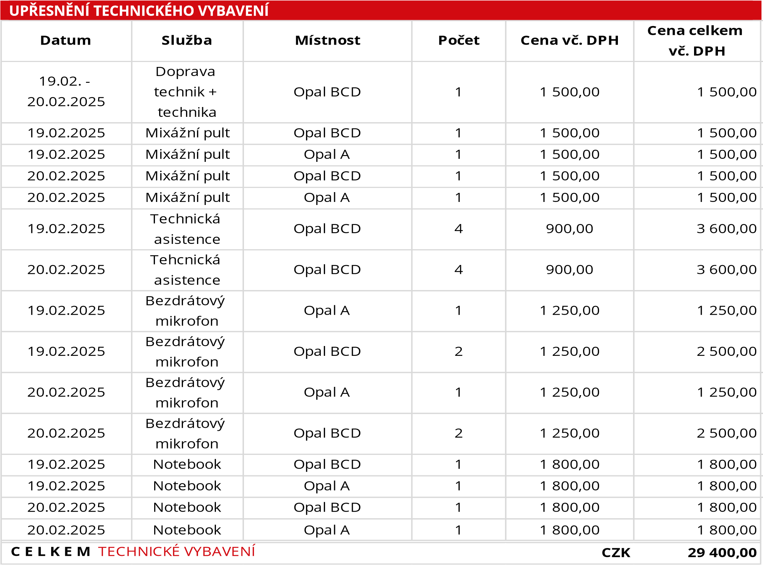

**Datum**

**Čas**

**Služba**

**Počet**

**Cena vč. DPH**

**Cena celkem**

**vč. DPH**

19.02.2025

20.02.2025

Další ad hoc

konferenční služby

v max. ceně

15.000,00

1

00

000,

15

000,

00

15

**00**

**15**

**000,**

**C E L K E M**

OSTATNÍ SLUŽBY

**OSTATNÍ SLUŽBY**

# PODMÍNKY

**Ceny ubytování a konferenčních služeb jsou nekomisní.**

Prosíme, abyste vzali na vědomí, že jsme pro vás rezervovali místnost s datem opce do **30.11.2024.**

Rezervaci je nutné potvrdit do ukončení opčního období podpisem této nabídky/smlouvy a zasláním zpět na uvedenou adresu. Dnem vypršení výše uvedené opce se nabídnuté ceny mohou změnit.

V případě, že v průběhu stanovené opce hotel nekontaktujete s žádostí o její prodloužení, má hotel právo rezervaci zrušit nebo ji přesunout na čekací listinu.

**Platební podmínky:**

Platby (zálohy) na veškeré objednané služby hrazené převodem na hotelový účet se požadují ve výši 80% z celkové ceny všech objednaných služeb.

Zálohová faktura je vystavena po účinnosti smlouvy, kdy účinnosti smlouva může nabýt až jejím uveřejněním v registru smluv.

Platba musí být provedena dle data splatnosti uvedeném na zálohové faktuře, která bude zaslána elektronicky.

**Storno poplatky pro ubytování:**

|  |  |
| --- | --- |
| **Zdarma** | Do 30 dní před příjezdem |
| **100 % z celkové částky** | 29-0 dní před příjezdem |

**Storno a obchodní podmínky pro konferenční a cateringové služby:**

|  |  |
| --- | --- |
| **21 dní před akcí** | 100 % zarezervovaných služeb může být zrušeno zdarma |
| **14 dní před akcí** | 50 % zarezervovaných služeb může být zrušeno zdarma |
| **13-0 dní před akcí** | 0 % zarezervovaných služeb může být zrušeno zdarma |

Pro vyloučení pochybností platí jako ujednaná vždy cena v částce bez DPH, ke které bude připočte sazba DPH dle platné právní úpravy. Cena uvedená s DPH je informativní ke dni vyhotovení této nabídky, sazba DPH se může v závislosti na příslušné právní úpravě během účinnosti smlouvy změnit. V případě změny DPH dle příslušný právních předpisů v průběhu sjednané doby si hotely Vienna House vyhrazují právo na jednostrannou změnu sjednané ceny s DPH odpovídajícím způsobem, a to s účinností změny výše DPH dle platných právních předpisů.

Nehledě na měnovou jednotku/kurz, veškeré rezervace hrazené kreditní kartou nebo debetní kartou budou zaplaceny v místní měně hotelu. Klient bere na vědomí, že toto může vést vzhledem k výkyvům směnného kurzu ke změně hotelem nabízené ceny. Klient dále bere na vědomí, že při platbě kreditní kartou mu může vzniknout provizní poplatek ze strany banky klienta.

**VŠEOBECNÉ PODMÍNKY**

1. Tato smlouva nahrazuje veškerá předchozí ujednání.
2. Přihlášení (Check in) od 15:00, odhlášení (Check out) do 12:00.
3. V případě vyšší moci jsou jakékoliv nároky na odškodnění vzniklých škod vyloučeny.
4. Tato smlouva se řídí českým právem. Platí místní příslušnost Obvodního soudu.
5. Jakékoliv oznámení, dokument nebo voucher, jež mají být doručeny podle této smlouvy, musí být písemné a mohou být doručeny osobně, kurýrní službou, emailem nebo doporučeným dopisem na výše uvedenou adresu nebo na adresu sídla/provozovny dané strany. Má se za to, že oznámení jsou doručena druhé straně v den následující po odeslání. V případě změny adresy dotčená smluvní strana oznámí tuto změnu druhé straně; jinak se bude mít za to, že je oznámení doručeno na danou adresu nebo adresu sídla/provozovny druhé strany. Kontaktní osoby stran viz. hlavička konferenční nabídky/smlouvy.
6. Odmítnutí víza – storno poplatky budou účtovány podle platných storno podmínek. Jestliže klient předloží úřední potvrzení o odmítnutí víza z vyslanectví (nikoliv od třetí strany) a po překontrolování ze strany hotelů s vyslanectvím, nebudou hotely účtovat žádné storno poplatky.
7. V případě, že je po dobu platnosti smlouvy zaveden jakýkoliv nový vládní poplatek, lze ho bez předchozího upozornění přidat k výše uvedeným sazbám.
8. V souvislosti se zákonem č. 480/2004 Sb., o některých službách informační společnosti, obě strany této smlouvy tímto potvrzují, že souhlasí se vzájemným zasíláním dalších informací ve formě obchodních sdělení a propagačních emailů. Kterákoliv ze smluvních může kdykoliv bez udání důvodu tento souhlas písemně odvolat.

Podpisem této nabídky/smlouvy, odpovědná osoba souhlasí se všemi smluvními podmínkami uvedenými na [https://www.hrg-hotels.com/en/terms-conditions.](https://www.hrg-hotels.com/en/terms-conditions)

|  |  |  |  |
| --- | --- | --- | --- |
| **KONTAKTNÍ OSOBA - HOTEL** |  |  |  |
| **PODPIS** | **DATUM** | **JMÉNO A POZICE** | **E-MAIL** |
|  | 15.11.2024 | **XXX**  Sales & Convention  Manager | XXX |

# SOUHLAS - KLIENT

Podpisem stvrzuji souhlas se storno a platebními podmínkami. Podpis taktéž potvrzuje objednání výše uvedených služeb a platbu příslušných poplatků za ně. Dokument vstoupí v platnost, pouze pokud bude řádně podepsaný a jeho kopie vrácena do hotelu do data **30.11.2024.**

Pokud nedostaneme Vaše potvrzení včas, rezervace bude automaticky uvolněna k dalšímu prodeji.

|  |  |  |  |
| --- | --- | --- | --- |
| **PODPIS | RAZÍTKO** | **DATUM** | **JMÉNO** | **POZICE** |
|  |  |  |  |

|  |  |  |
| --- | --- | --- |
| **PŘEPOTVRZENÍ HOTELU** |  |  |
| **PODPIS | RAZÍTKO** | **DATUM** | **JMÉNO A POZICE** |
|  |  | **XXX**  General Manager |